Муниципальное бюджетное дошкольное образовательное учреждение "Детский сад комбинированного вида
"Красная шапочка"

Итоговое подгрупповое
логопедическое занятие, на тему:
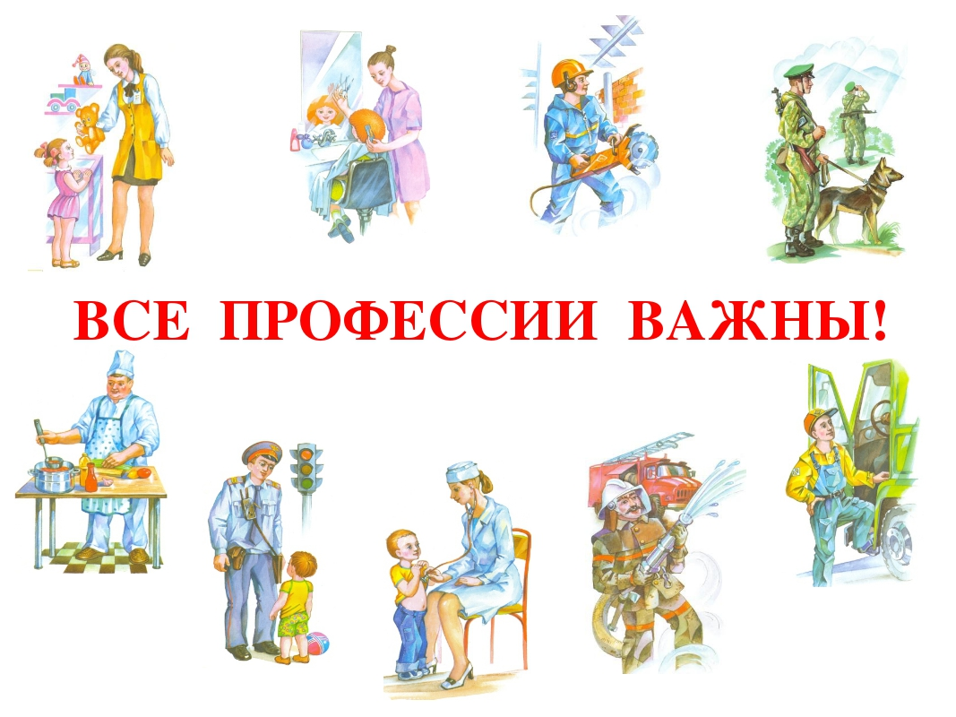
I - подгруппа (дети старшей группы)

Подготовила: учитель - логопед
Ларькина Ольга Николаевна

ПГТ Комсомольский 2018 г.

Цели занятия:
Коррекционно-образовательная:
- учить детей называть профессии по месту работы или роду занятия.
Коррекционно-развивающие:
- закреплять у детей употребление имен существительных в родительном падеже;
- научить составлять небольшие рассказы о людях разных профессий;
- развивать графические навыки;
- развивать логическое мышление, связную речь, умение строить предложения.
Коррекционно-воспитательная:
- воспитывать у детей интерес к людям различных профессий и желание добиваться успеха собственным трудом.
Оборудование: предметные или сюжетные картинки с изображением людей различных профессий и инструментов.

Ход занятия

1. Организационный момент.
Дидактическая игра с мячом: «Кто это?»
Логопед называет действие, дети профессию: лечит - врач; водит – водитель;
учит – учитель; воспитывает – воспитатель; продаёт - продавец; строит - строитель;
фотографирует - фотограф; и т.д.

Дети называют профессии и садятся на свои места.

2. Объявление темы.
Логопед: Вы наверно догадались, о чём мы будем поговорить сегодня на занятии.
Дети: Мы сегодня на занятии будем говорить о профессиях.
Логопед: Давайте вспомним, что такое профессия?
(Ответы детей)
Профессия – это значит умение, овладение специальными знаниями. Люди имеют разные профессии и выполняют различную работу.
Выбор профессии - это сложный и ответственный шаг в жизни человека.
Если профессия нравится, то человек получает от своей работы удовольствие и приносит пользу людям. …
Логопед: Какие профессии вы знаете? Отгадайте загадки:
- Кто пропишет витамины?
Кто излечит от ангины?
На прививках ты не плачь —
Как лечиться, знает... (ВРАЧ)
- Громко прозвенел звонок,
В классе начался урок.
Знает школьник и родитель —
Проведет урок... (УЧИТЕЛЬ)
- Темной ночью, ясным днем
Он сражается с огнем.
В каске, будто воин славный,
На пожар спешит... (ПОЖАРНЫЙ)
- Доктор, но не для людей,
А для птичек и зверей,
У него особый дар,
Этот врач - ... (ВЕТЕРИНАР)

3. Развитие лексико-грамматических категорий.
Логопед: А теперь представьте, что вдруг не стало самых главных и важных профессий. Что тогда бы случилось?
- Дидактическая игра «Что было бы если бы?..».
Что было бы, если бы не было врачей?
Что было бы, если бы не было учителей?
Что было бы, если не было пожарных, ветеринаров.
И т.д.
(Ответы детей)

- Дидактическая игра «Чьи инструменты?»

Логопед: Назови на картинке предметы, отгадай профессию человека, кому нужны эти предметы для работы:
«нож, ложка, кастрюля, плита, сковорода, продукты» (повар)
«топор, пила, молоток, мастерок, кирпичи» (строитель)
«пакет, весы, продукты, деньги, касса» (продавец)
«лопата, лейка, грабли, растения, земля» (садовник)
«лекарства, фонендоскоп, термометр, шприц, грелка» (врач)
«фен, расческа, ножницы, заколки, бигуди» (парикмахер)
«книги, тетради, ручки, ластик, карандаш, указка» (учитель)
4. Физкультминутка «Такие важные дела»
Раз, два, три, четыре! Дети, (Дети сжимают пальчики по одному в кулачки)
Много дел на белом свете. (Разжимают пальчики по одному из кулачков)
Вот военные идут –
Они границу берегут. (Ходят друг за другом маршевым шагом)
А швея иглу берёт
И одежду людям шьёт. (Имитируют движения руки с иглой)
Дворник улицу метёт,
Звонко песенку поёт. (Подражают движениям дворника)
Птичница во двор пришла,
Курам зерна принесла. (Выполняют упражнение кормление птиц)
5. Дыхательная гимнастика.
Упражнение на формирование речевого дыхания «Дровосек»
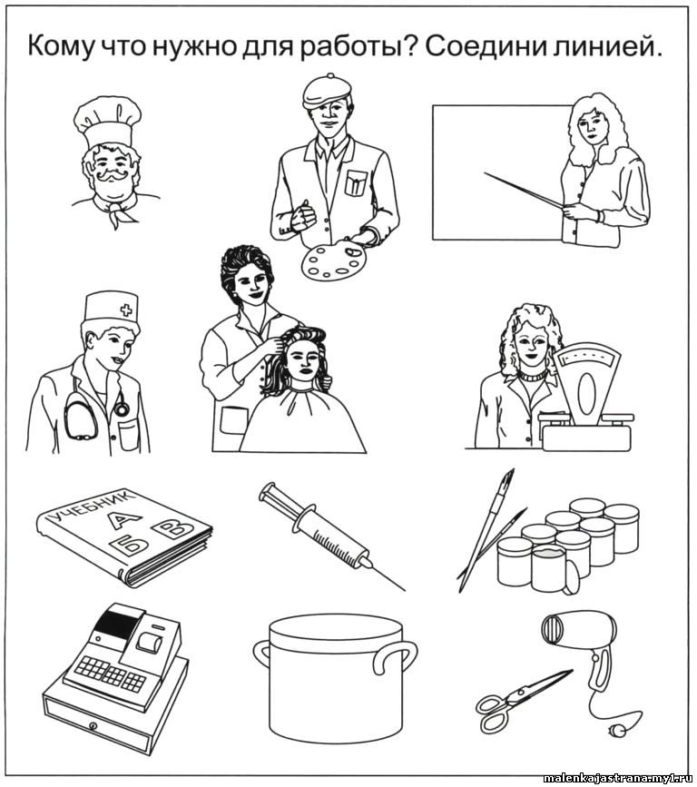
Ноги на ширине плеч, руки вдоль туловища, поднять сцепленные руки вверх – вдох через нос, опустить вниз руки – медленный выдох через рот. Повторить 3 раза.

Дети садятся на свои места.

6. Упражнение «Кто, чем работает?»

Логопед: Назови профессии людей на картинках и соедини их линиями с предметами, которые понадобятся им для работы.

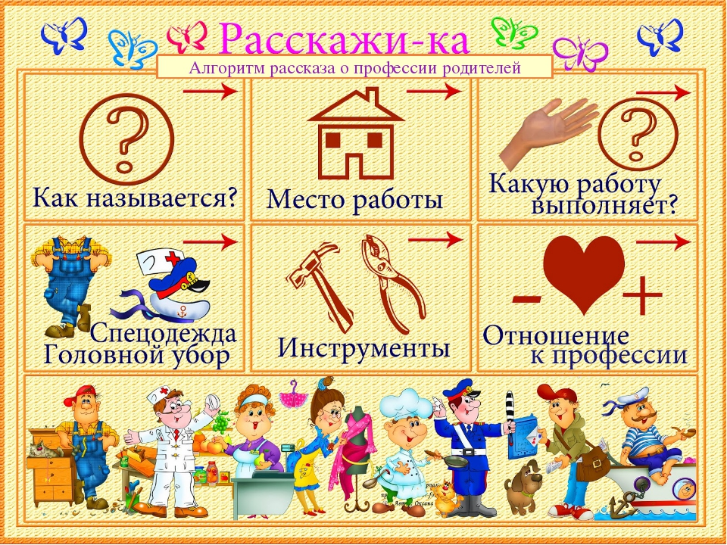
7. Игра «Кем ты будешь?».
Дети учатся составлять рассказ о профессиях по таблице.

(Высказывает каждый ребенок)

Я буду строителем и буду строить дома.…
Я буду поваром и буду готовить вкусные блюда…
Я буду воспитателем и буду воспитывать детей…
Я буду геологом и буду искать полезные ископаемые…
И т.д.

8. Итог занятия.
Профессий много разных есть,
И все их нам не перечесть.
Не так уж важно, кем нам быть,
Достаточно свой труд любить!

О чём мы говорили?
Какой можно сделать вывод о профессиях?
Ответы детей (Все они необходимые и важные).

